**BÁO CÁO ĐỒ ÁN GIỮA KÌ  
PHÁT TRIỂN ỨNG DỤNG WEB TH2013/01**

**Họ tên: Nguyễn Phương Tuấn.  
MSSV: 1312664.**

**Đồ án đã thực hiện các chức năng sau:**

1. Hiển thị thông tin căn bản (hình đại diện, tên, Headline, quốc gia, ngành nghề, thông tin liên lạc).
2. Hiển thị các mục trong phần Background: Summary, Experience, Volunteer Experience & Causes, Project, Education.
3. Dữ liệu mặc định được tải từ các tập tin json.

Sử dụng myjson.com: <https://api.myjson.com/bins/2diik>

1. Cho phép sửa đổi, bổ sung thông tin trực tiếp trên giao diện web và tự động cập nhật lại giao diện.

<http://1312664.esy.es/>

1. Quá trình làm việc được cập nhật lên Git:

<https://github.com/phuongtuanpbt/LinkedInProject>

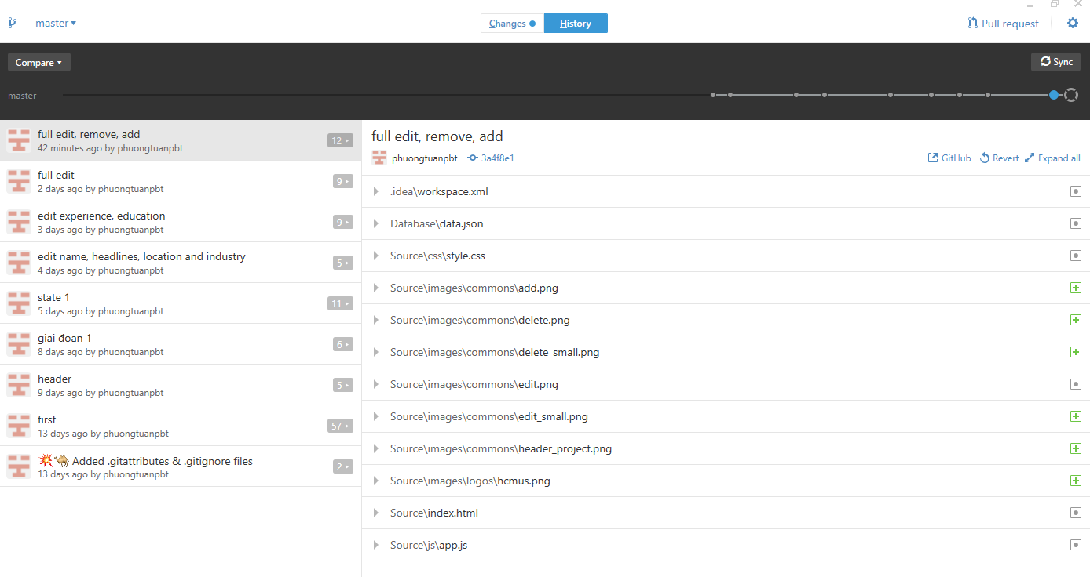

Điểm tự đánh giá: 9đ.